Heinrich Böll
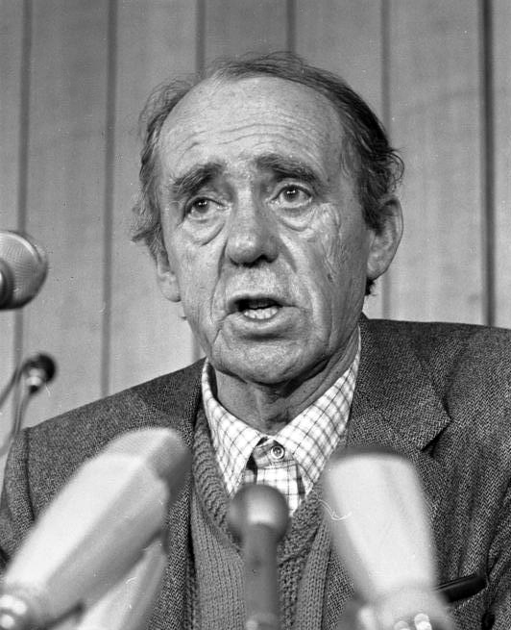
„Nálunk hülyének és aszociális elemnek nyilvánítják azt, aki nem profitban és sikerben számol és gondolkozik. Ilyen magatartásra csak adekvát ellenmagatartással lehet válaszolni. Nyílt szembefordulással, leleplezéssel, gúnnyal, akár a bohóc szerepét is vállalva.”

13+1 kérdés Heinrich Böllről
Ha segítségre lenne szüksége a kérdések megválaszolásához, kérjük, forduljon a tájékoztató könyvtárosokhoz.

- Heinrich Böll 1917-ben született abban a német városban, ahol – mint Magamról című írásában említi – virágcserepekkel dobálták meg Hitlert és kinevették a városon végighajtató Göringet, „aki képes volt egyetlen óra alatt három különböző díszegyenruhában parádézni”.
Melyik város volt ez?
- Bonn
- Köln
- München

- Katonaként 1939-től szolgált a 2. világháborúban, 1944 májusi sebesüléséből egy magyarországi, dél-alföldi város hadikórházában épült fel.
Melyik volt ez a dél-alföldi város?
- Makó
- Szeged
- Szentes

- A 19. századi nagy orosz írók közül az egyik különösen nagy hatással volt már kamaszkorától kezdve Böllre. Vajon melyikük?
- Dosztojevszkij
- Gogol
- Turgenyev

- Böll vallásossága, katolicizmusa meghatározta egész életművét. A katolikus egyház szentjei közül ki az, aki a legerősebben hatott Böll gondolkodására?
- Aquinói Szent Tamás
- Assisi Szent Ferenc
- Szent Jeromos

- A háború után melyik írói csoportosuláshoz csatlakozott?
- Gruppe 47
- Junges Deutschland
- Sturm und Drang

- Böll egyik regénye részben Magyarországon, egy magyar kisvárosban játszódik a 2. világháború idején.
Mi ennek a regényének a magyar címe?
- Ádám, hol voltál?
- Egy bohóc nézetei
- Gondviselő ostromzár

- Az 1956-os magyar forradalomról a következőket írta 56 novemberében: „ Ez a harc értünk is folyik, elkeseredetten, amelyhez egyedül csak jótékonykodással járulunk hozzá, nem kevés ez, és mégse elegendő, és még sincs más eszközünk: szégyenünk határait pontosan jótékonykodásunk és arról való tudásunk jelöli ki, hogy ezt a harcot értünk vívják, a szenvedést értünk szenvedik el.”
Milyen címmel jelent megy magyarul 2006-ban Böllnek ez az állásfoglalása?
- A magyar forradalom
- A magyarok felkelése
- A magyarok vére

- Mi a neve az 1963-ban megjelent, Magyarországon csak 1982-ben kiadott Egy bohóc nézetei c. regénye főszereplőjének, aki émelyeg a háború utáni nyugat-német társadalom normáitól és a vagyon helyett a koldulást választja?
- Hans Schnier
- Oskar Matzerath
- Siggi Jepsen

- Amikor 1968 augusztusában a Szovjetunió a szövetségeseivel megszállta Csehszlovákiát,
Böll Prágában tartózkodott. Mi a címe annak az írásának, amelyben beszámolt a prágai eseményekről?
- Csehszlovákiai napló
- Prágai nyár
- A tank Kafkát vette célba - négy nap Prágában

- Csoportkép hölggyel c. regényének főszereplőjéről Györffy Miklós irodalomtörténész így írt: „Valósággal profán, rebellis szentté avatja az írói eljárás. (…) „Lecsúszása” voltaképp felemelkedés, vonzódása a társadalom áldozataihoz, „hulladékához” az igazi keresztényi szeretet és részvét megnyilvánulása.”
Mi a neve a főszereplőnek?
- Katharina Blum
- Leni Gruyten
- Marie Derkum

- Csoportkép hölggyel c. regényéből játékfilm készült. Ki játssza a filmben a főszereplőt?
- Angela Winkler
- Hanna Schygulla
- Romy Schneider

- Ki volt az az orosz író, akit 1974-ben kiutasítottak a Szovjetunióból, és egy rövid ideig Böllnél lakott?
- Brodszkij
- Paszternak
- Szolzsenyicin
- Böll Múzsám c. versének utolsó versszaka így szól (Mezey Katalin fordításában):

A múzsám német nő
oltalmat nem ad nekem
csak ha sárkány vérében fürdöm
teszi a szívemre kezét
így maradok sebezhető

A versszak harmadik és utolsó sora a germán mitológiának melyik alakjára utal?
- Loki
- Odin
- Siegfried
13+1. Kapott Böll a kritikusaitól egy ragadványnevet, amelyet hol komolyan, hol viccesen használtak vele kapcsolatban. Mi volt ez a ragadványnév?
- a kölni bohóc
- a kölni próféta
- a kölni reformátor

Kérjük, adja meg nevét és elérhetőségét!

Amennyiben én nyerem meg a kvízt, az alábbi érdeklődési körömnek megfelelő könyveknek örülnék:

(Aláírásommal kijelentem, hogy hozzájárulok, ahhoz, hogy a Csorba Győző Könyvtár (a továbbiakban: CSGYK) az irodalmi kvíz játék során megadott nevem és elérhetőségem a játék lebonyolításához szükséges mértékben és ideig kezelje, illetve nyertességem esetén nevem a CSGYK honlapján nyilvánosságra hozza. Tudomásom van arról, hogy a személyes adataimmal kapcsolatosan jogom van a tájékoztatáshoz, a hozzáféréshez, a helyesbítéshez, a törléshez, az adatkezelés korlátozásához és a jogorvoslathoz. Tudomásul veszem, hogy az adatkezeléssel kapcsolatos kérdéseimmel az adatvedelem@csgyk.hu e-mail címen élhetek jelzéssel. Tisztában vagyok azzal, hogy hozzájárulásom bármikor, indokolás nélkül visszavonhatom.)

